B&R eröffnet Automation Academy in Italien
Umfangreiches Schulungsangebot auf internationaler Ebene
B&R hat in ein weiteres Fort- und Weiterbildungszentrum mit modernster Infrastruktur investiert. Auf kontinuierliche und spezifische Fortbildungsmaßnahmen für Kunden, Partner und Mitarbeiter hat B&R seit jeher größten Wert gelegt. Die Automation Academy schafft dafür den idealen Rahmen. „Die Automation Academy wird auch in Italien einen bedeutenden Beitrag für den Bildungsausbau im Bereich der Automatisierungstechnik leisten“, sagte Luca Galluzzi, Geschäftsführer von B&R Italien, bei der Eröffnungsfeier. „Höchste Produktqualität und kontinuierliche technische Weiterentwicklung sind Voraussetzungen, um auf dem Automatisierungsmarkt zu den Branchenführern zu gehören.“
Weiterbildung auf höchstem Niveau
Weltweit bietet B&R in 68 Ländern Fort- und Weiterbildungen auf höchstem Niveau. Die Schulungen basieren auf einem modularen und fein abgestimmten Ausbildungskonzept und werden in der jeweiligen Landessprache abgehalten. Mehr als 100 Trainer vermitteln in den Seminaren für Kunden hohe Fachkompetenz. Das zunächst theoretisch erlernte Wissen wird immer in Praxisübungen umgesetzt, um das Gelernte zu vertiefen.
Im Rahmen der Automation Academy stehen über hundert Seminarräume zur Verfügung. Die Seminare schaffen die Basis dafür, moderne Lösungen effizient umsetzen zu können. Gerade in der Automatisierung, wo Innovationen und leistungsstarke Lösungen mit modernster Technologie gefragt sind, bilden ausgebildete Fachkräfte den Schlüssel zur Wettbewerbsfähigkeit. Deshalb bietet B&R seinen Kunden und Partnern ein umfangreiches Schulungsangebot über alle Produkte und Lösungen hinweg.
Engineering Camp fördert Expertenwissen
Auch die Fort- und Weiterbildung der eigenen Mitarbeiter hat für B&R höchste Priorität. In so genannten Engineering Camps werden junge Ingenieure viereinhalb Monate lang fortgebildet, um sich in verschiedenen Industriebereichen Expertenwissen über die Automatisierung anzueignen. Nach Abschluss der Ausbildung verfügen alle B&R-Ingenieure weltweit über dasselbe Ausbildungsniveau und dieselben Kompetenzen. So können sie in jedem Land Kunden optimal unterstützen.
Studierende profitieren von Praxiserfahrung
B&R pflegt auf der ganzen Welt Kooperationen zu Universitäten und Ausbildungseinrichtungen und unterstützt Weiterbildungsprojekte und anwendungsspezifische Entwicklungsvorhaben. Diese enge Verzahnung von Theorie und Praxis fördert einen kontinuierlichen Austausch von jungen Automatisierungsstudenten, Technikern und Entwicklern. Bereits während ihres Studiums können Studierende technische Kenntnisse anwenden. B&R wird dadurch zur Schnittstelle zwischen Universität und Arbeitswelt.

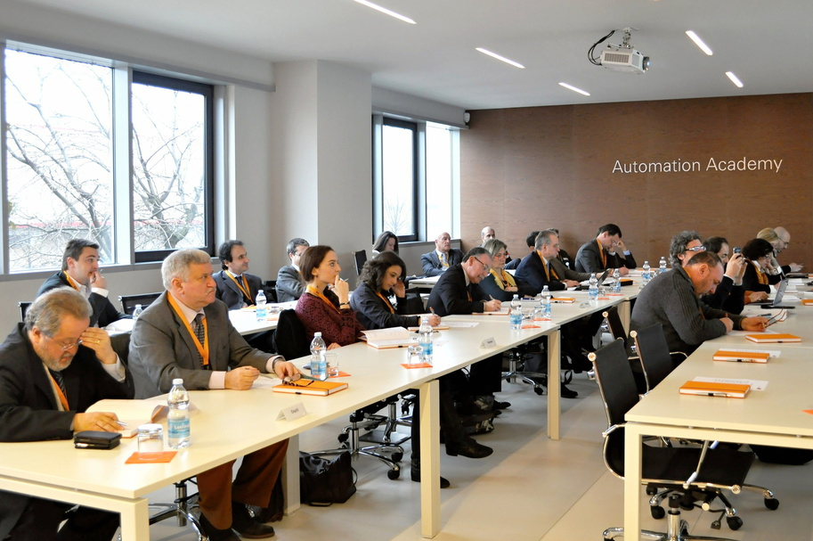
Weltweit bietet B&R in 68 Ländern Fort- und Weiterbildungen auf höchstem Niveau. Die neueste Automation Academy wurde in Italien eröffnet.

Über B&R
B&R, eine Division des ABB-Konzerns, ist ein weltweit führendes Unternehmen der industriellen Automatisierung mit Hauptsitz in Österreich. Als Branchenführer kombiniert B&R modernste Technologien mit fortschrittlichem Engineering. B&R bietet Kunden aus den unterschiedlichsten Branchen perfekte Gesamtlösungen in den Bereichen Maschinen- und Fabrikautomatisierung, Antriebs- und Steuerungstechnik, Visualisierung und integrierte Sicherheitstechnik. Lösungen für die Kommunikation im Industrial IoT - allen voran OPC UA, POWERLINK und der offene Standard openSAFETY - runden das Leistungsportfolio von B&R ab. Die Software-Entwicklungsumgebung Automation Studio ist wegweisend für zukunftsorientiertes Engineering. Mit innovativen Lösungen setzt B&R neue Standards in der Automatisierungswelt, hilft Prozesse zu vereinfachen und übertrifft Kundenerwartungen.
Weitere Informationen finden Sie unter www.br-automation.com

